Муниципальное казенное учреждение дополнительного образования Спортивная Школа пгт Суна Кировской области» (МКУ ДО СШ пгт Суна)

ПРИНЯТ  комиссией по противодействию коррупции  Протокол заседания  от «01» марта 2024 г. № 16 | 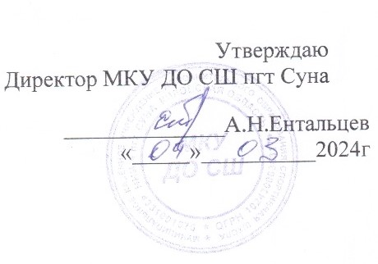  .

ПОРЯДОК
уведомления о склонении к коррупционным действиям

пгт Суна

- В случае обращения каких-либо лиц в целях склонения работников МКУ ДО СШ пгт Суна (далее - СШ) к совершению коррупционных правонарушений, работник в течение рабочего дня ставит в известность ди- ректора СШ письменно с заполнением уведомления.
Уведомление заполняется и передается непосредственно директору СШ в соответствии с приложением 1 к настоящему Порядку незамедлительно по- сле того, как работнику стало известно о фактах склонения его к совершению коррупционного правонарушения.
К уведомлению прилагаются все имеющиеся материалы, подтверждаю- щие обстоятельства обращения в целях склонения работника к совершению коррупционных правонарушений, а также факты коррупционной направлен- ности.
- Регистрация уведомлений осуществляется лицом, ответственным за профилактику коррупционных и иных правонарушений, в журнале учета уведомлений работников о фактах обращения в целях склонения работника к совершению коррупционных правонарушений (приложение 2). Листы жур- нала должны быть пронумерованы, прошнурованы и скреплены печатью.
- При нахождении работника СШ не при исполнении должностных обязанностей либо вне пределов места работы о факте обращения в целях склонения его к совершению коррупционного правонарушения он уведомля- ет директора СШ по любым доступным средствам связи, а по прибытии на место работы оформляет уведомление в течение рабочего дня.
- Директор СШ принимает меры по организации проверки сведений, содержащихся в уведомлении, в том числе направляет копии уведомления и соответствующих материалов в прокуратуру Нолинского района.
- Неисполнение (ненадлежащее исполнение) настоящего Порядка вле- чѐт привлечение виновного лица к ответственности в соответствии с законо- дательством Российской Федерации.

Приложение № 1
к Порядку уведомления о склоне- нии к коррупционным действиям

Уведомление о фактах обращения в целях склонения к совершению коррупционных правонарушений

Директору МКУ ДО СШ пгт Суна от

(Ф.И.О., должность)

- Уведомляю о факте обращения в целях склонения меня к кор- рупционному правонарушению (далее — склонение к правонарушению) со стороны

(указывается Ф.И.О., должность, все известные сведения о физическом (юридическом)
лице, склоняющем к правонарушению)
- Склонение к правонарушению производилось в целях осуществления мною

(указывается сущность предполагаемого правонарушения)
- Склонение к правонарушению осуществлялось посредством

(способ склонения: подкуп, угроза, обман и т.д.)
- Склонение к правонарушению произошло в ч. м., « »
20 г. в
(город, адрес)
- Склонение к правонарушению производилось

(обстоятельства склонения: телефонный разговор, личная встреча, почта и др.)

(дата заполнения уведомления) (подпись) (расшифровка подписи)

Приложение № 2
к Порядку уведомления о склонении к коррупционным действиям

Журнал учета уведомлений работников о фактах обращения в целях склонения работника к совершению коррупционных правонарушений

№ п/п | Дата реги- страции уведомления | Ф.И.О. лица, подавшего уведомление | Подпись ли- ца, подавшего уведомление | Присвоен- ный реги- страционный  номер | Дата при- своения номера | Ф.И.О. лица, зарегистри- ровавшего уведомление | Подпись лица, зарегистриро- вавшего уведом-  ление

